**СПРАВКА от 03.02.2025 г.**

**о ходе реализации объектов в г. Чебоксары**

( мкр. Кувшинка - позиция 3, позиция 19)

*Общая численность рабочих на объектах: 41 человек.*

***Информация о строительной готовности.***

**Позиция 3**:

Устройство несущего каркаса завершено.

Устройство монолитных стен машинного помещения завершено.

Устройство плиты покрытия машинного помещения завершено.

Монтаж лестничных маршей завершен.

Произведено бетонирование пандуса рампы (въезд в паркинг).

Произведено бетонирование покрытия въезда в паркинг.

Монолитные работы по устройству двух этажей коммерческой части завершены.

Завершено устройство гидроизоляции стен фундаментов.

Каменная кладка наружных стен завершена.

Каменная кладка стен машинного помещения и выхода на кровлю завершена.

Монтаж вертикальных стояков водопровода, канализации и отопления на жилых этажах завершен до тех. этажа.

Произведена разводка труб пожаротушения в паркинге.

Монтаж оконных конструкций завершен.

Монтаж системы ливневой канализации К2 завершен.

Монтаж наружной сети ливневой канализации завершен.

Монтаж наружной сети хозяйственно-бытовой канализации завершен.

Монтаж газопровода по фасаду здания завершен.

Разводка кабельных линий питания на 20 и 21 этажах завершена.

Осуществляется разводка кабельных линий питания с 18 по 19 этажи.

Осуществляется обрамление лоджий металлическими уголками.

Осуществляется каменная кладка входной группы.

Производится подъем пазогребневых плит на этажи с целью последующей обшивки вентиляционных коробов.

Осуществляется устройство полов под газовое оборудование в котельной.

Осуществляется налаживание слаботочной системы на 20 и 21 этажах.

Осуществляется монтаж газопровода для врезки в магистральную газовую сеть.

Численность рабочих на объекте: 29 человек.

**Фотоотчёт**

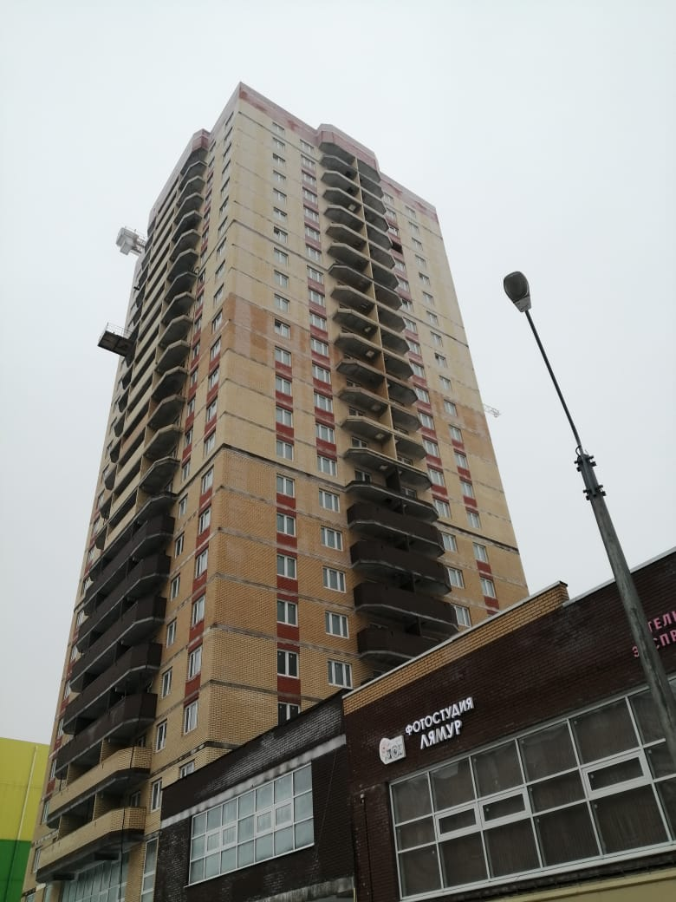 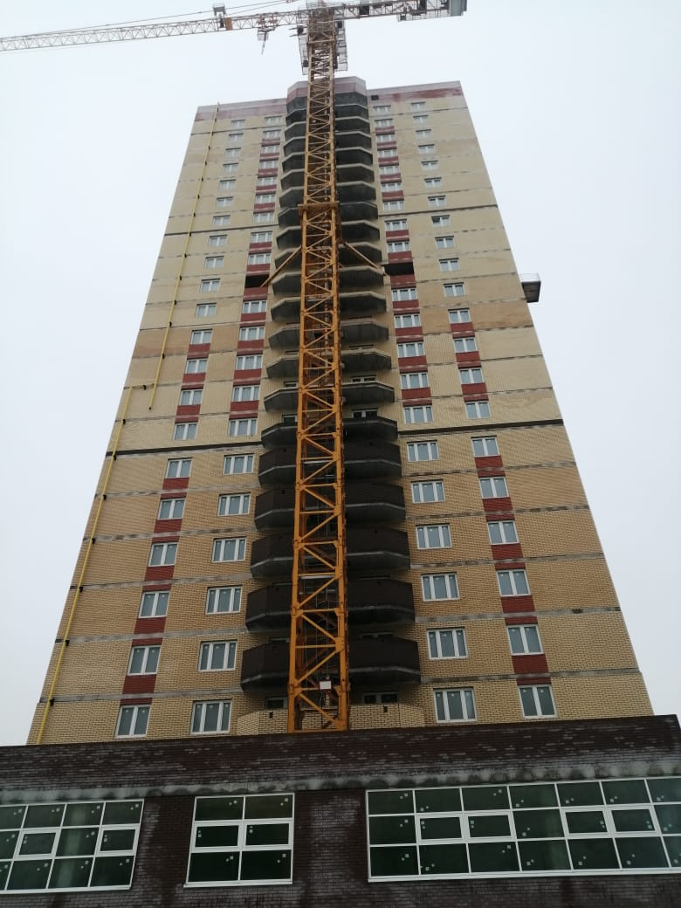

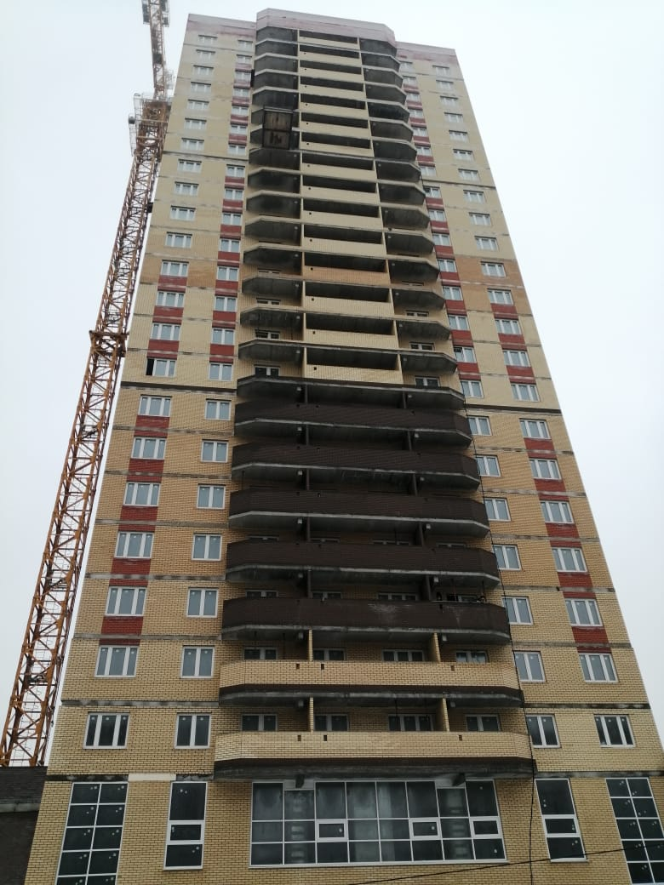 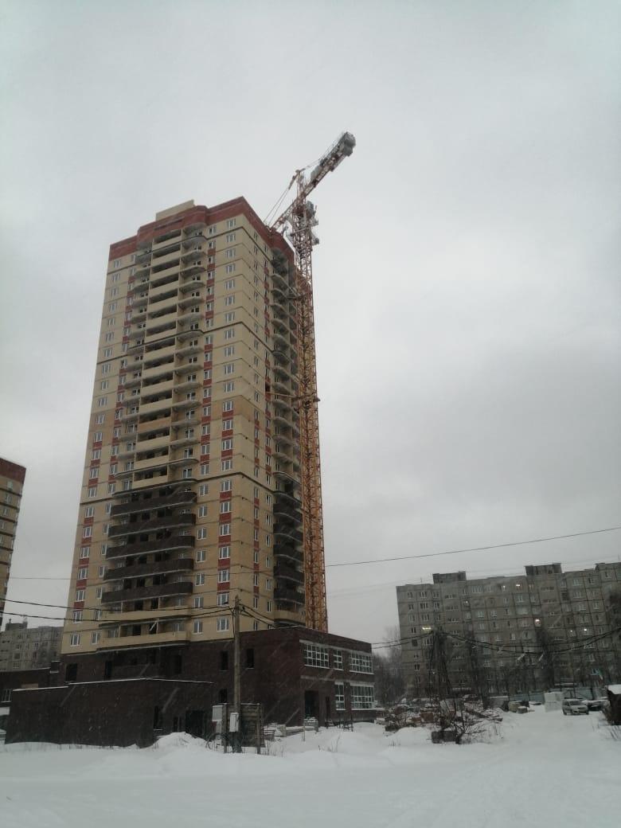

**Позиция 19:**

Устройство несущего каркаса завершено в полном объёме.

Бетонирование вертикальной конструкции въезда в паркинг завершено.

Бетонирование покрытия въезда в паркинг завершено.

Выполнена гидроизоляция фундамента.

Каменная кладка наружных стен завершена до 16-го этажа.

Кладка внутренних стен и перегородок завершена до 15 этажа.

Работы по каменной кладке парапета кровли, стен машинных помещений, стен въезда в подземный паркинг завершены.

Разводка ливневой канализации на тех. этаже завершена.

Монтаж стояков ливневой канализации по жилым этажам завершен.

Бурение отверстий для монтажа вертикальных стояков водоснабжения завершено.

Монтаж стояков холодного и горячего водоснабжения на тех. этаже завершен.

Монтаж электропроводки в квартирах завершен до 12 этажа.

Устройство гидроизоляции на кровле выезда из подземного паркинга по покрытию паркинга завершено.

Обрамление лоджий металлическими уголками завершено.

Покраска труб по газоснабжению завершена.

Осуществляется монтаж оконных конструкций на 1 этаже коммерческих помещений.

Осуществляется монтаж оконных конструкций в лоджиях на 2, 3, 4, 5 и 9 этажах.

Осуществляется монтаж газопровода.

Осуществляется устройство полов под газовое оборудование в котельной.

Осуществляется монтаж дренажных колодцев.

Численность рабочих на объекте: 12 человек.

**Фотоотчёт**

